**МИНИСТЕРСТВО ОБРАЗОВАНИЯ РЕСПУБЛИКИ БЕЛАРУСЬ**

**БЕЛОРУССКИЙ ГОСУДАРСТВЕННЫЙ УНИВЕРСИТЕТ**

**Факультет прикладной математики и информатики**

**Кафедра ИСУ**

**Полочанина Евгения Денисовна**

**Конфигурирование DHCP-сервера.**

**Конфигурирование маршрутизатора Cisco**

**в качестве сервера DHCP**

Отчет по лабораторной работе №8

Вариант 13

(«Компьютерные сети»)

студента(студентки) 3 курса 2 группы

**Преподаватель**

*Рафеенко Е.Д.*

Минск 2019

## Задача 1. Конфигурирование DHCP-сервера.

1. Реализовать схему подключения группы компьютеров сети 3 к DHCP-серверу.

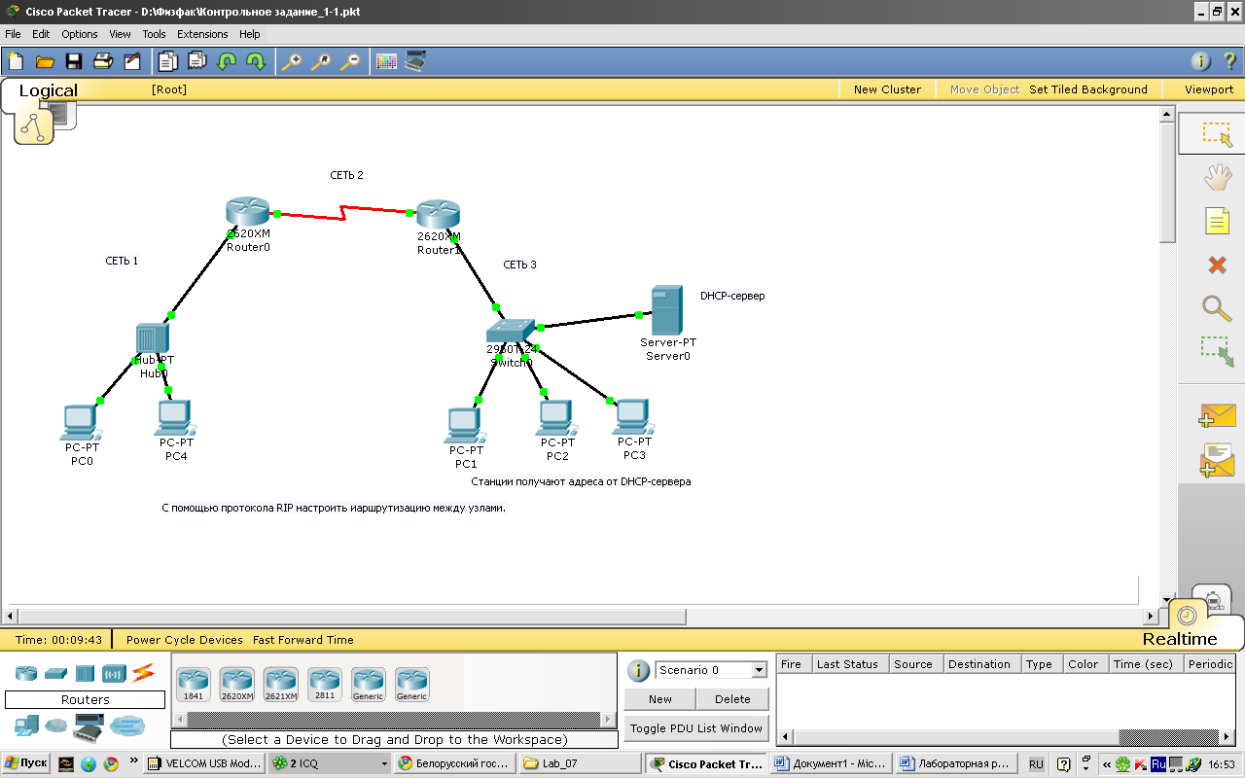

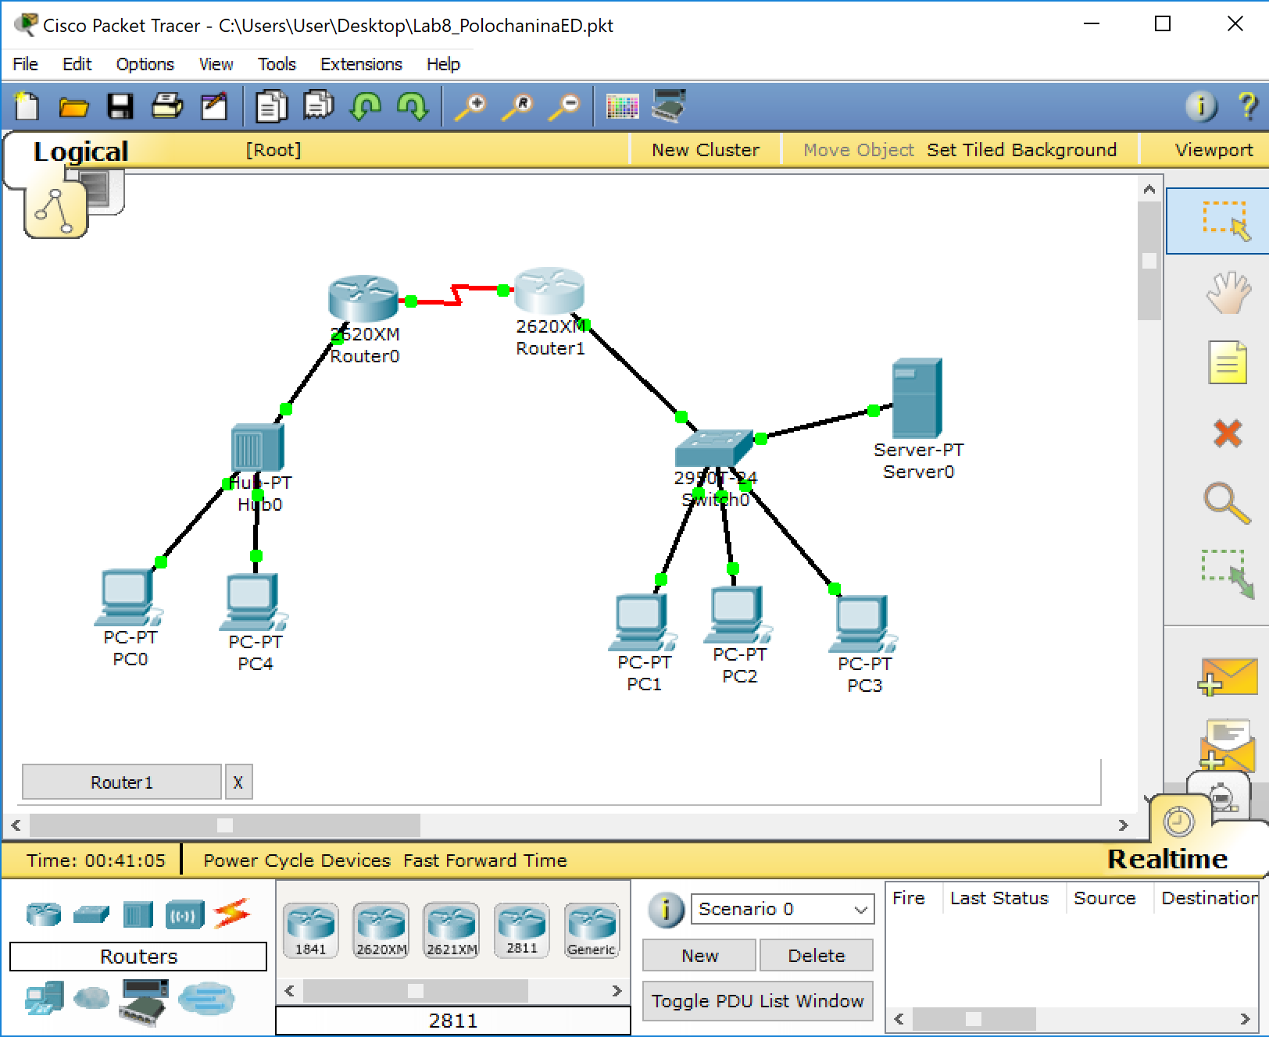

|  |  |
| --- | --- |
| **Вариант** |  |
| 13 | 157.98.0.0/16 |

2. Согласно вашему варианту продумайте адресацию для сетей 1, 2, 3 (Сеть 1 - 50 узлов, Сеть 2 – 2 узла, Сеть 3 - 100).

|  |  |  |  |  |  |  |
| --- | --- | --- | --- | --- | --- | --- |
| Сеть | Требуемое число узлов | / префикс | Число узлов | Адрес подсети | Диапазон адресов | Широковещательная рассылка |
| 1 | 50 | /26 | 62 | 157.98.0.0 | 157.98.0.1-157.98.0.62 | 157.98.0.63 |
| 2 | 2 | /30 | 2 | 157.98.0.64 | 157.98.0.65-157.98.0.66 | 157.98.0.67 |
| 3 | 100 | /25 | 126 | 157.98.0.128 | 157.98.0.129-157.98.0.254 | 157.98.0.255 |

PC0: 157.98.0.2

PC1: 157.98.0.130

PC2: 157.98.0.131

PC3: 157.98.0.132

PC4: 157.98.0.3

Server0: 157.98.0.130

Router0 Fa0/0: 157.98.0.1

S0/0: 157.98.0.65

Router1 Fa0/0: 157.98.0.129

S0/0: 157.98.0.66

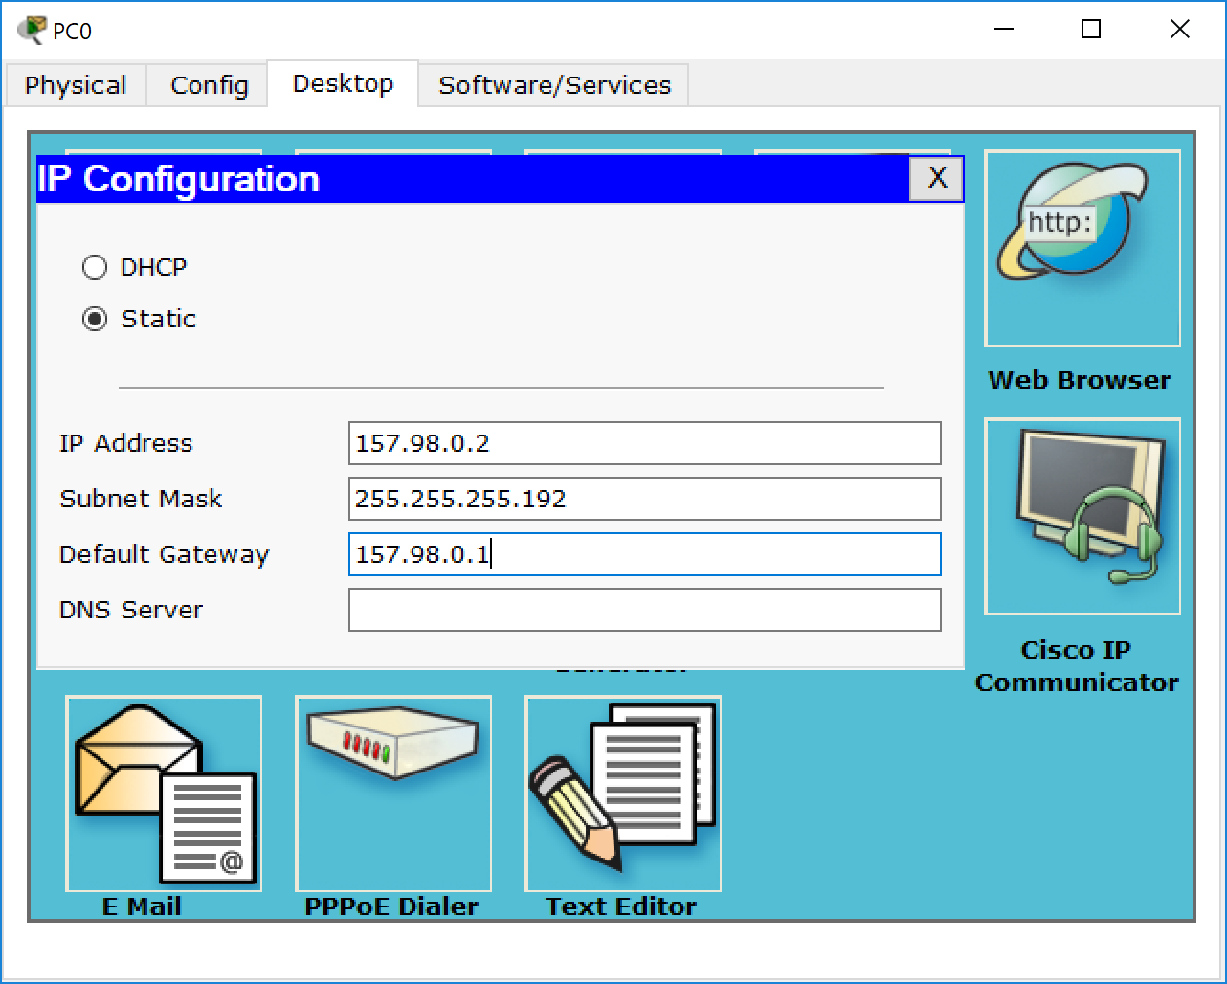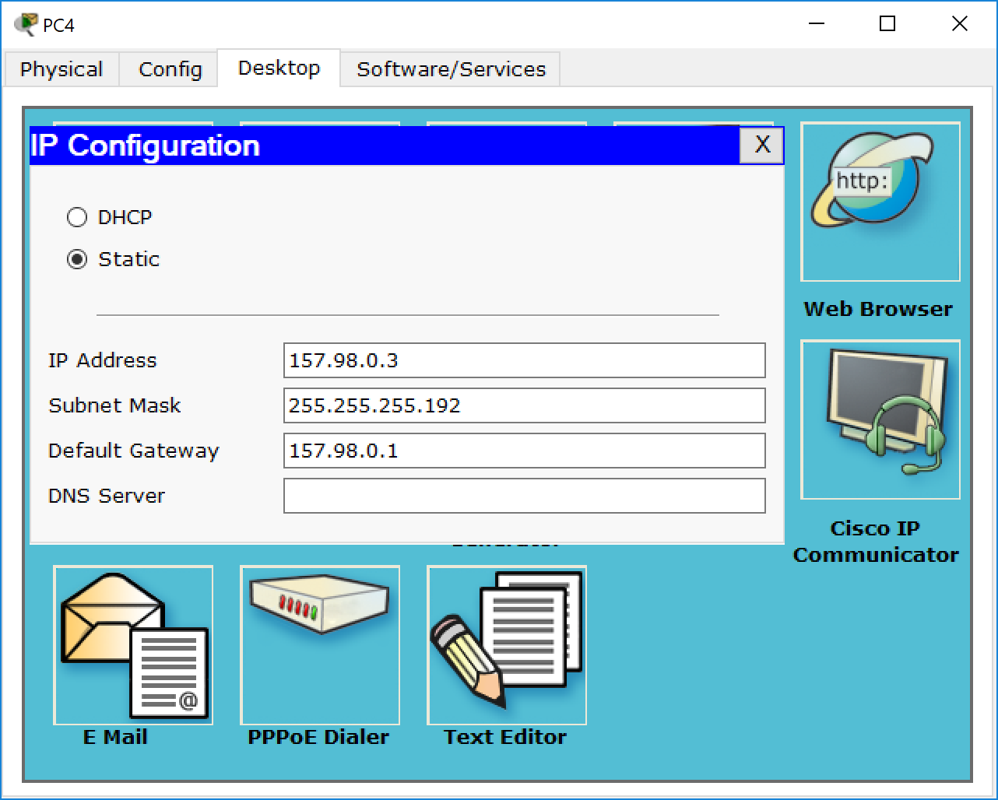

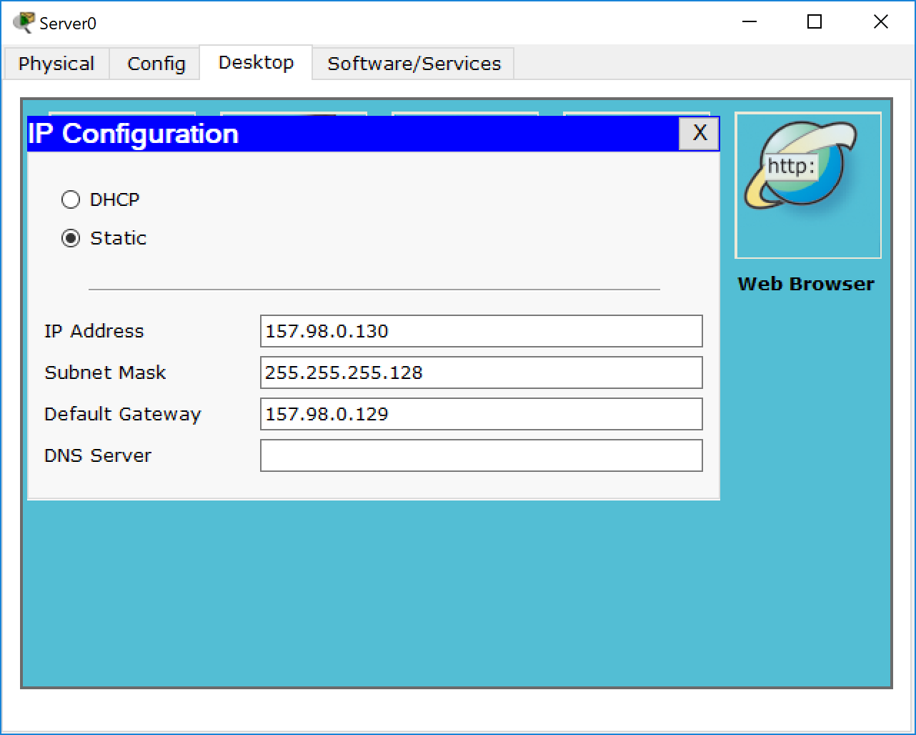

Router0:

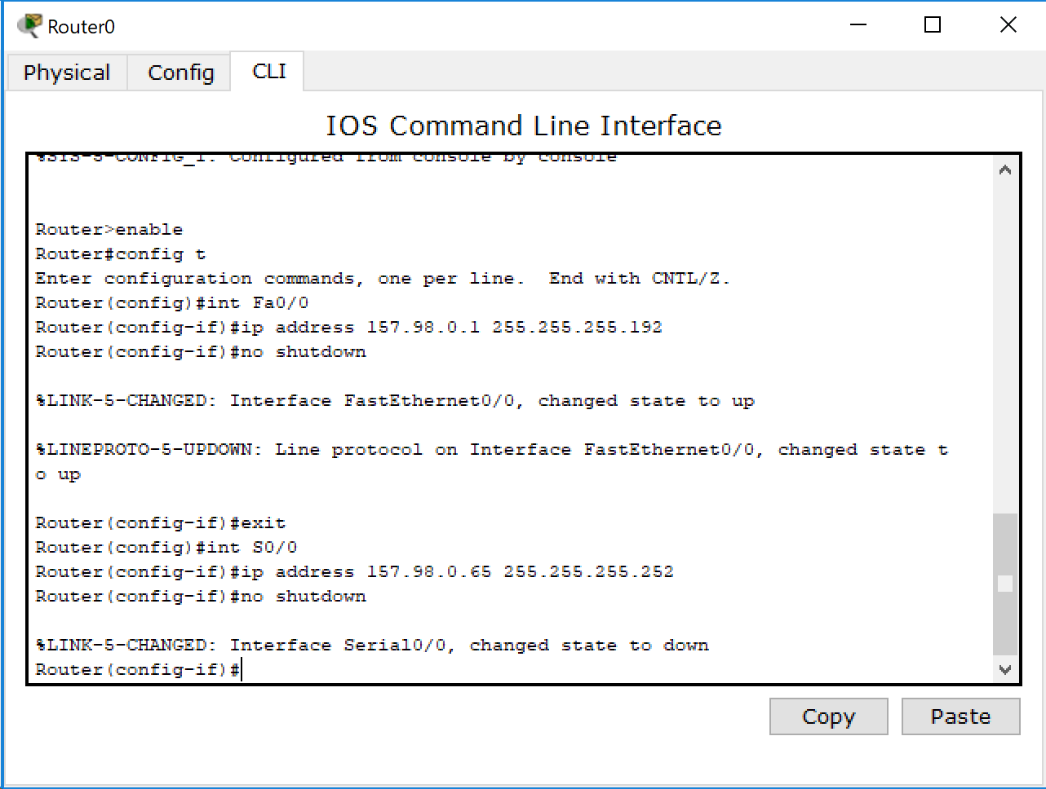

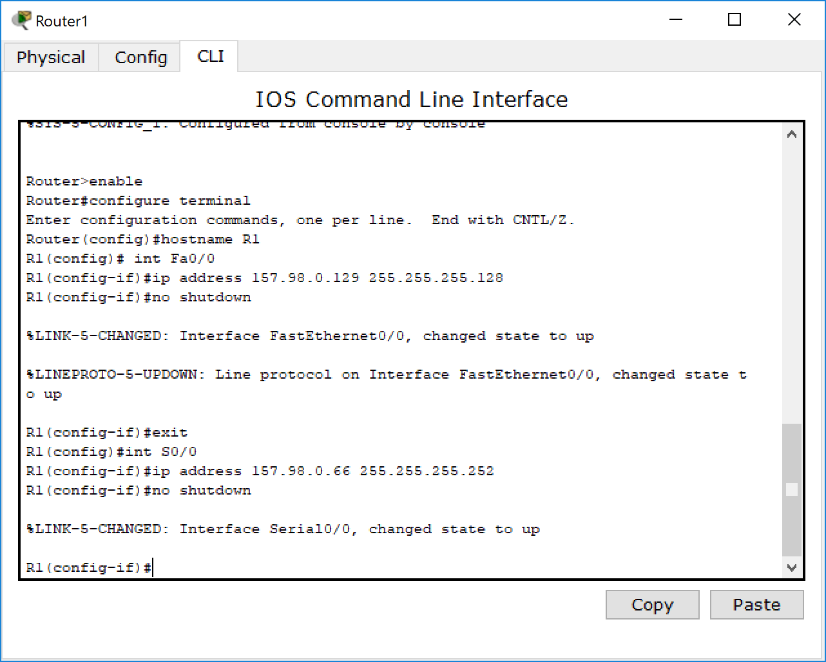

3. Сконфигурируйте сервер, как сервер DHCP, продумав адресацию для шлюза по умолчанию, DNS-сервера.

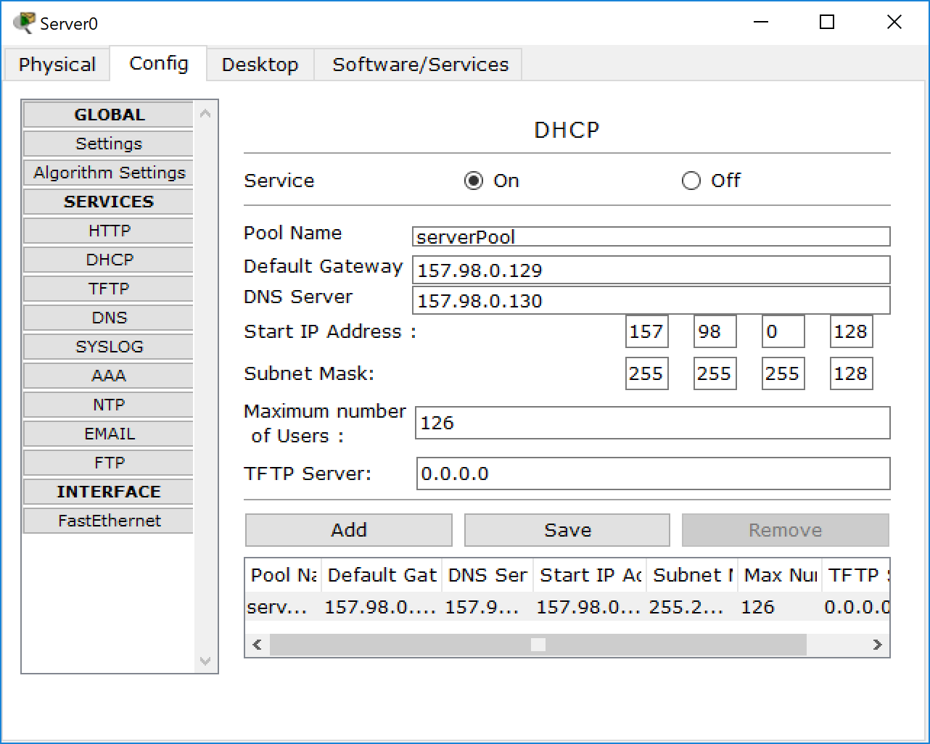

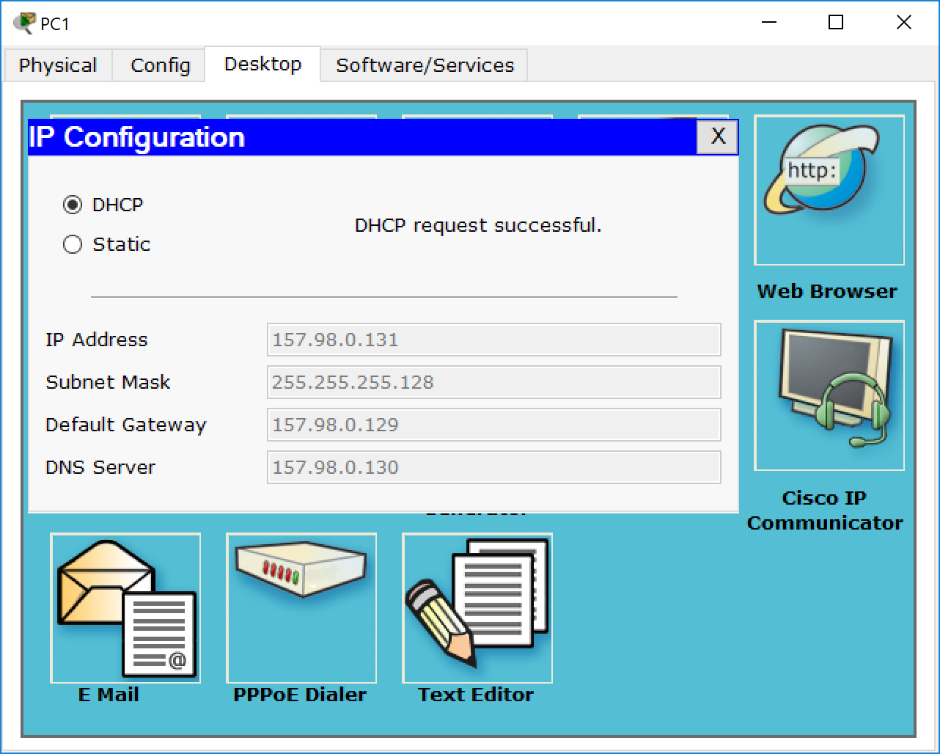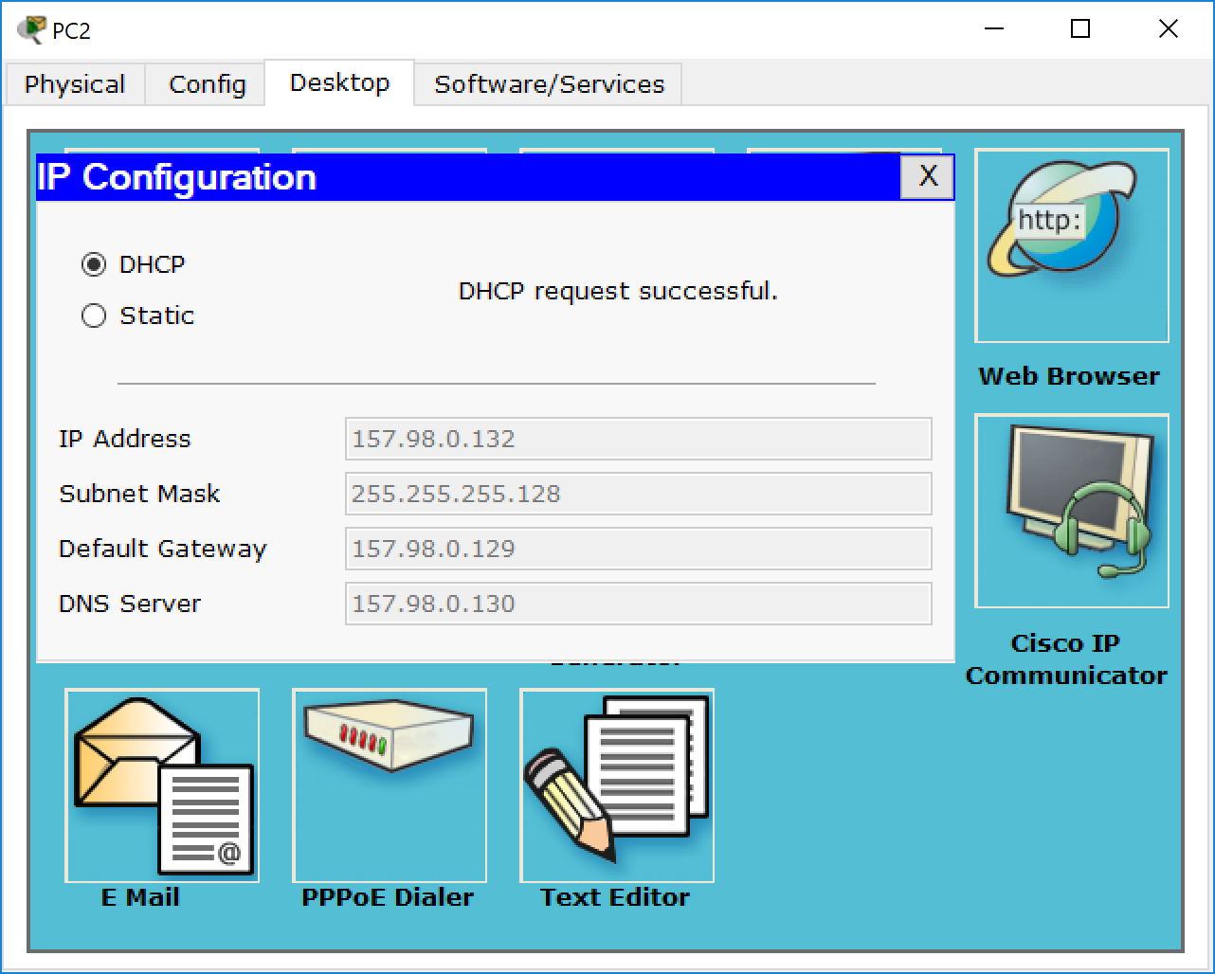

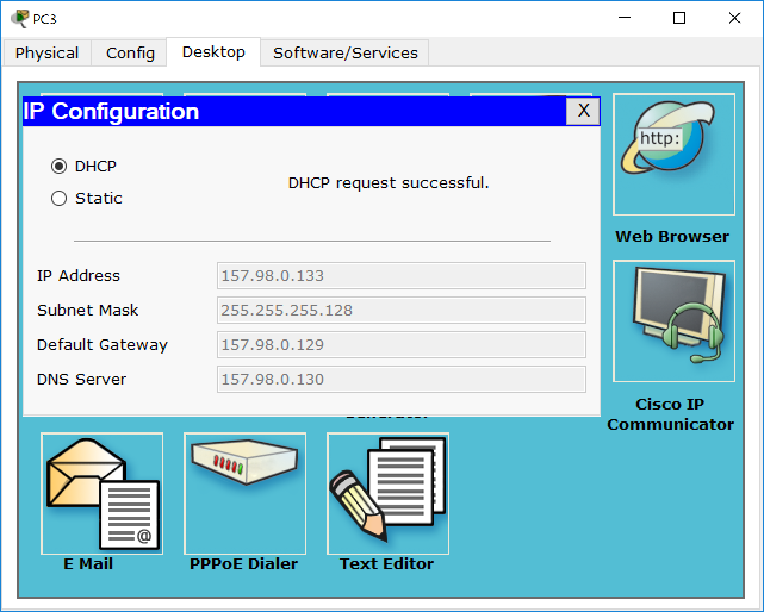

4. Настройте маршрутизацию между сетями (по выбору: статическую или динамическую).

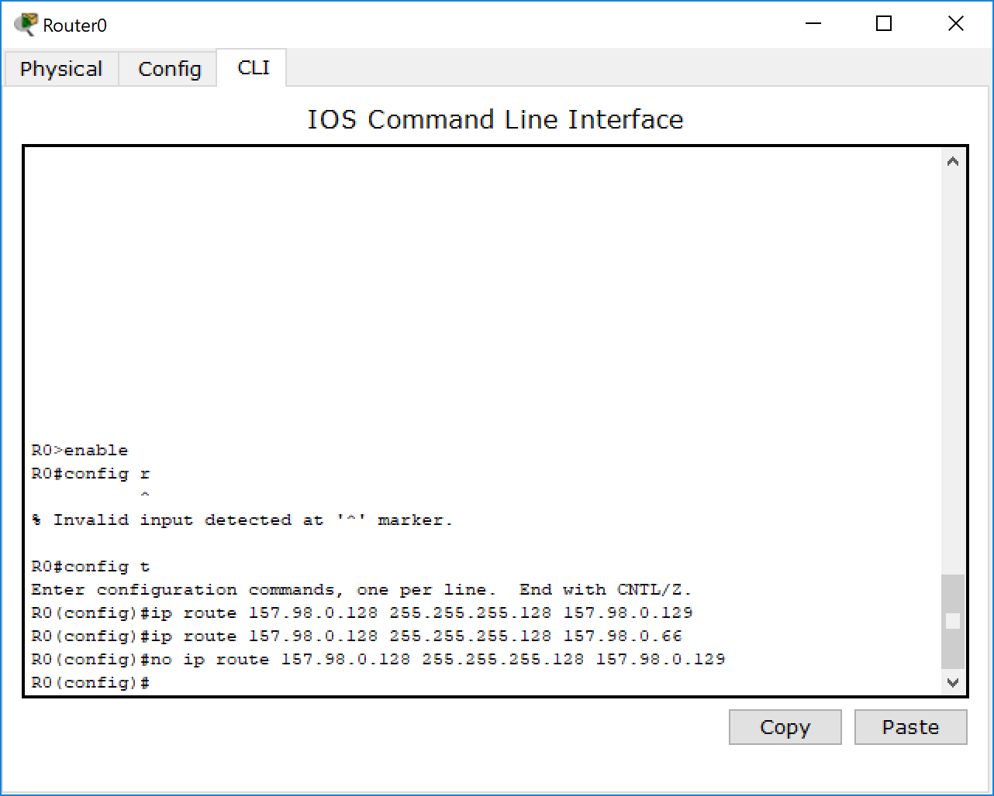

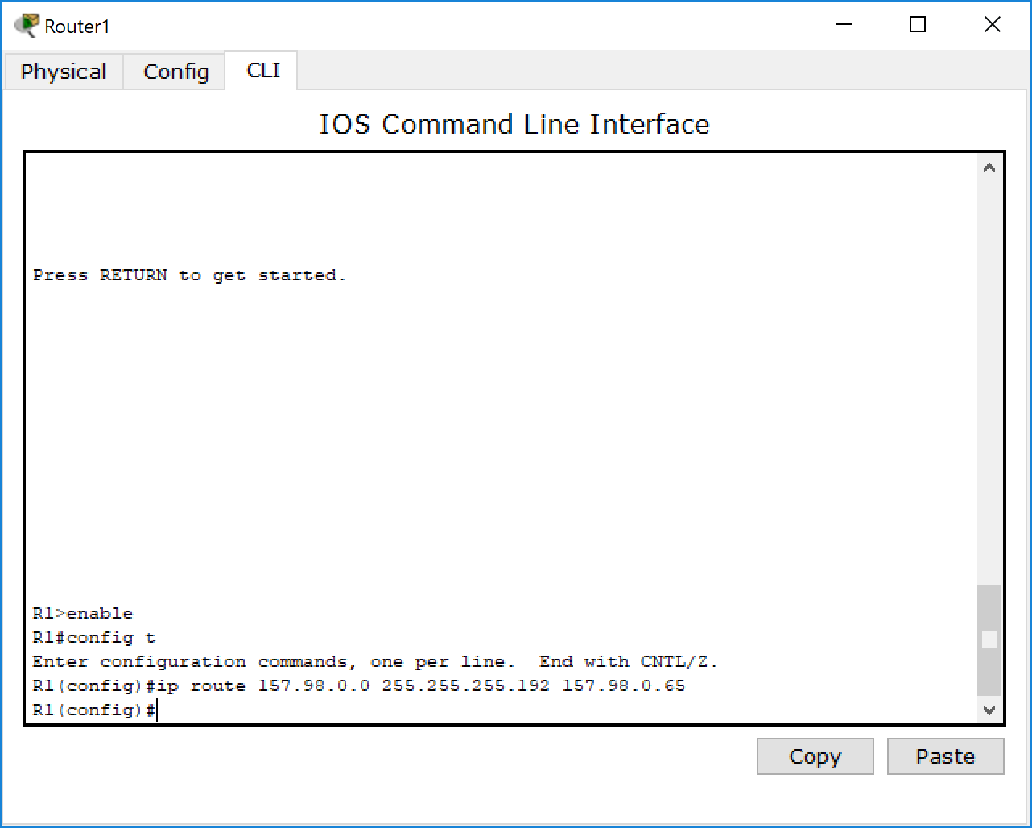

5. Приведите скриншоты таблиц маршрутизации.

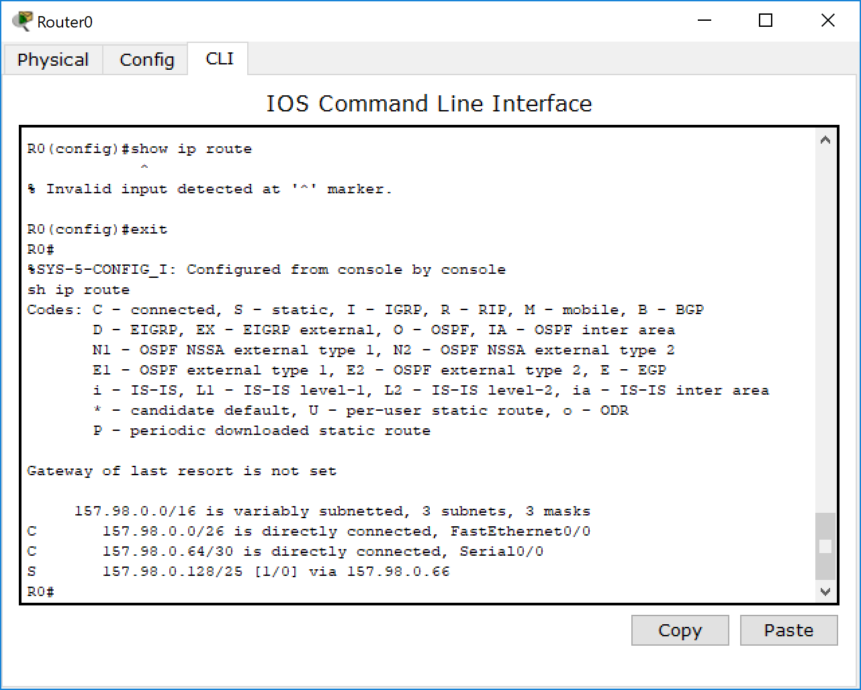

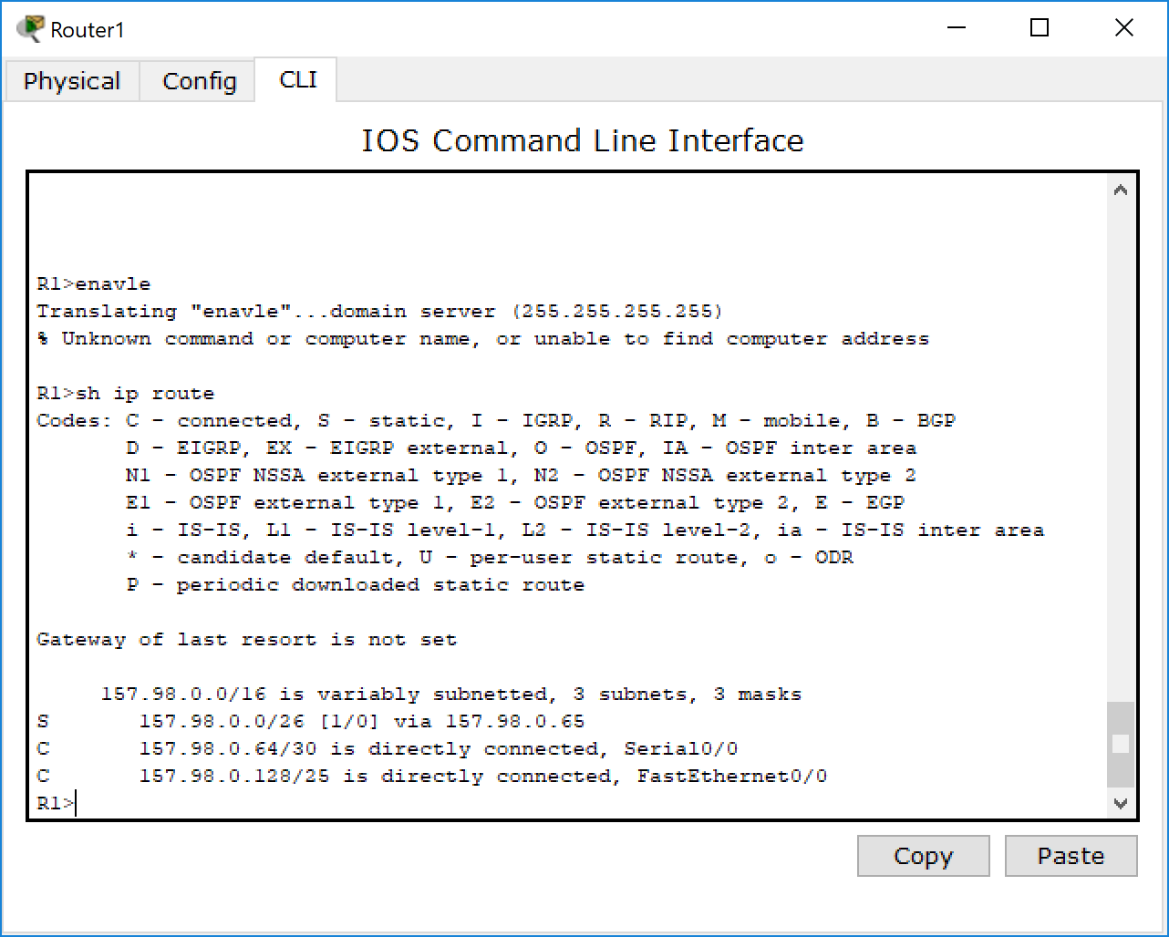

6. На одном из ПК освободите IP – адрес и обновите его. Отразите в отчете, какой IP – адрес был до обновления и какой IP – адрес стал после обновления.

До: 

После: 

## Задача 2. Сконфигурировать маршрутизатор Cisco в качестве сервера DHCP.

1. Реализовать схему сети аналогичную приведенной на рисунке 1.

## 

## Рисунок 1.

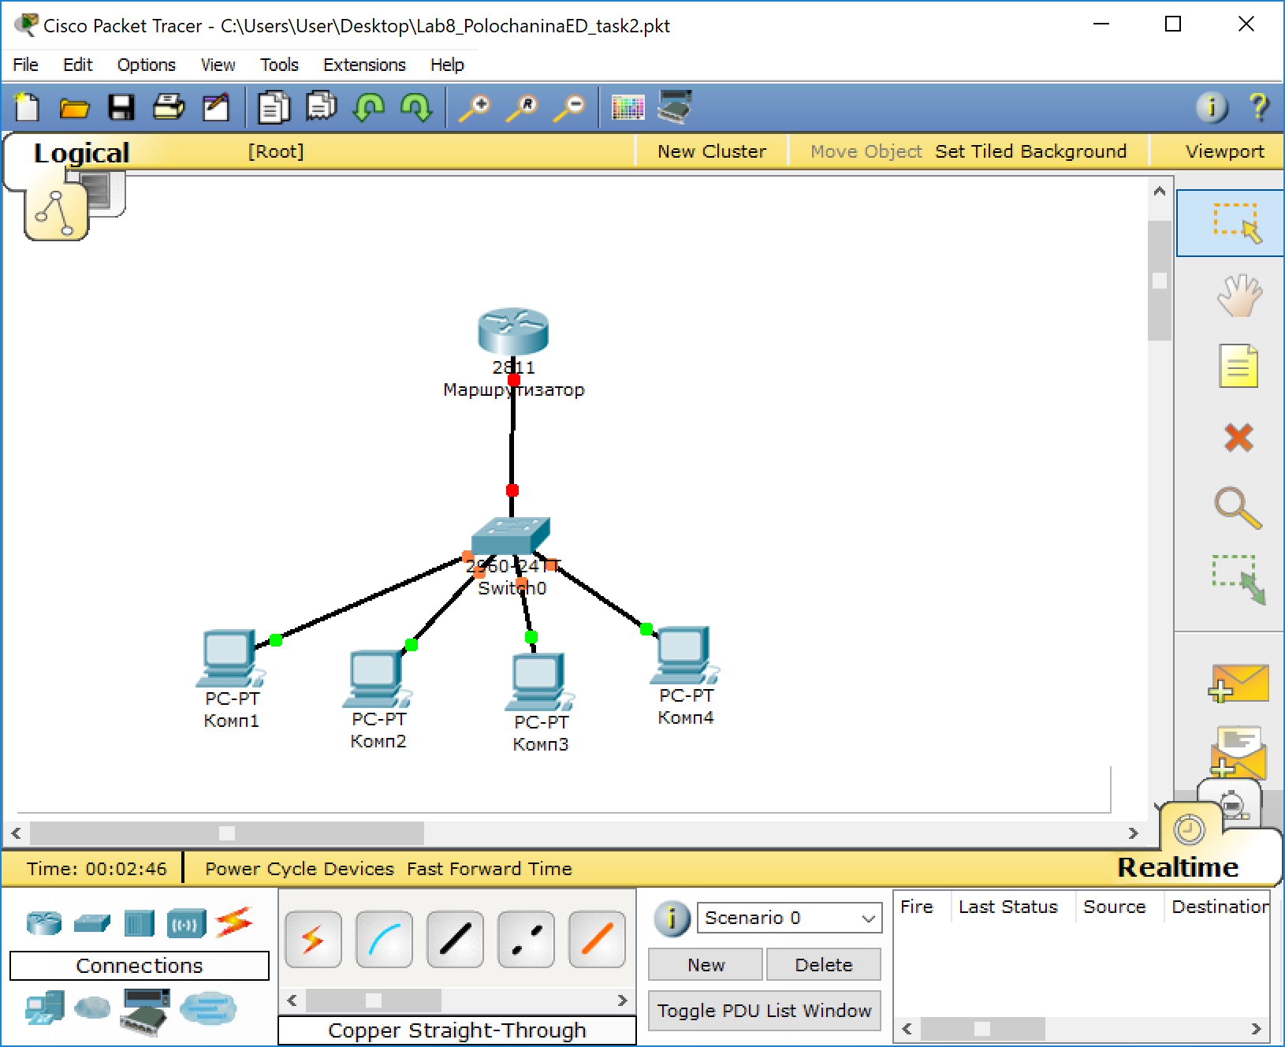

1. Присвоить имена маршрутизаторам и хостам.

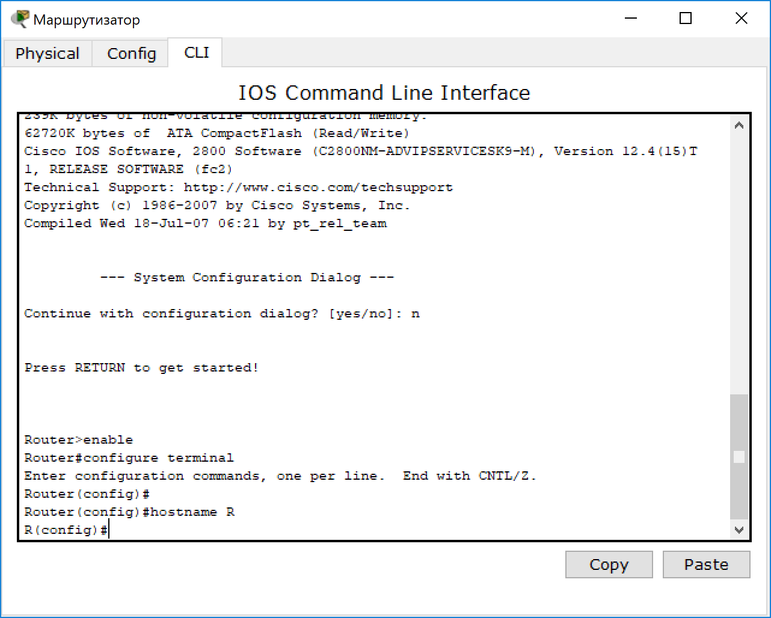

1. Выполните пункты 1-8 (кроме 7) методических указаний к лабораторной работе. Создайте пул адресов DHCP с именем ***poolНомер_Варианта***.

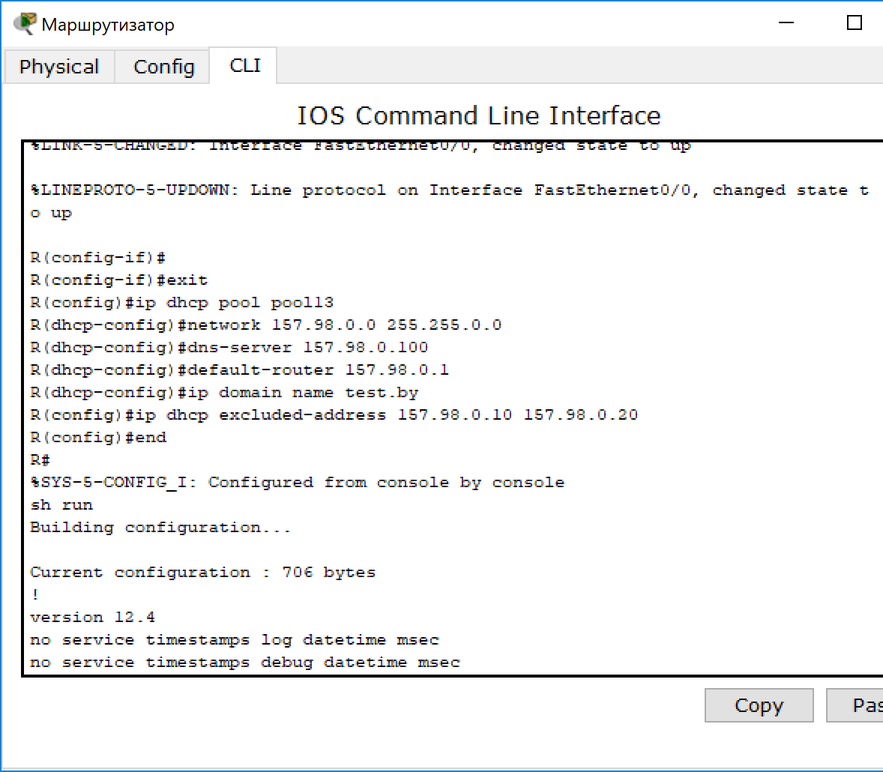

1. На рабочих станциях проверьте настройки DHCP.

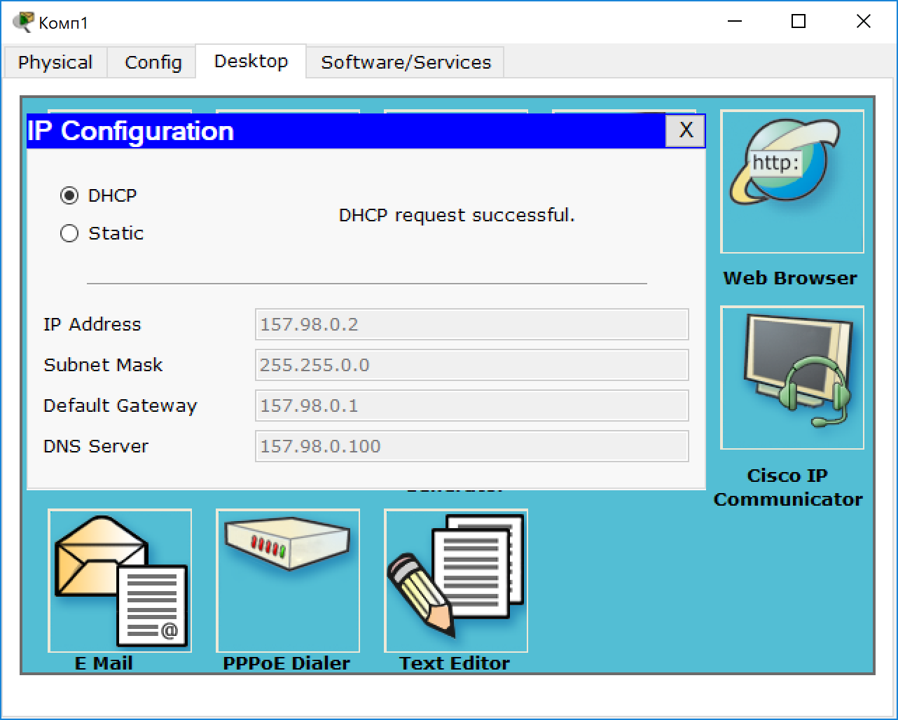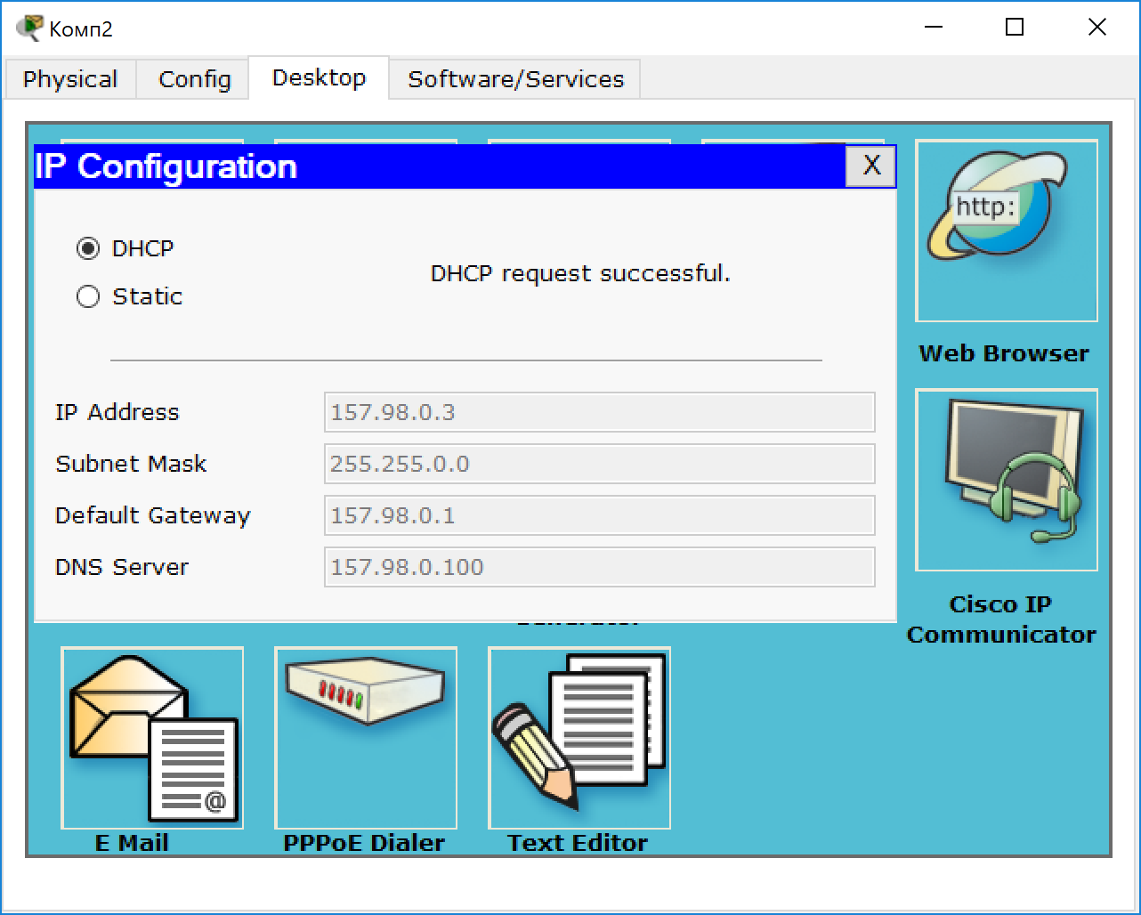

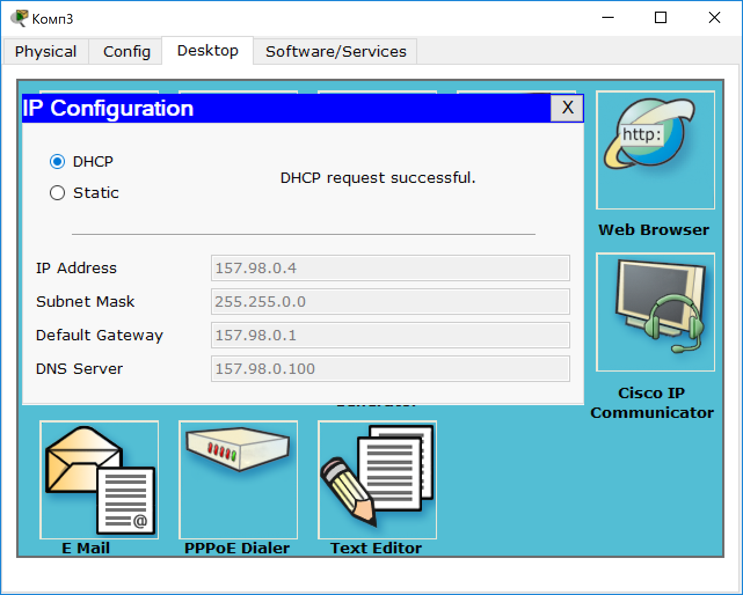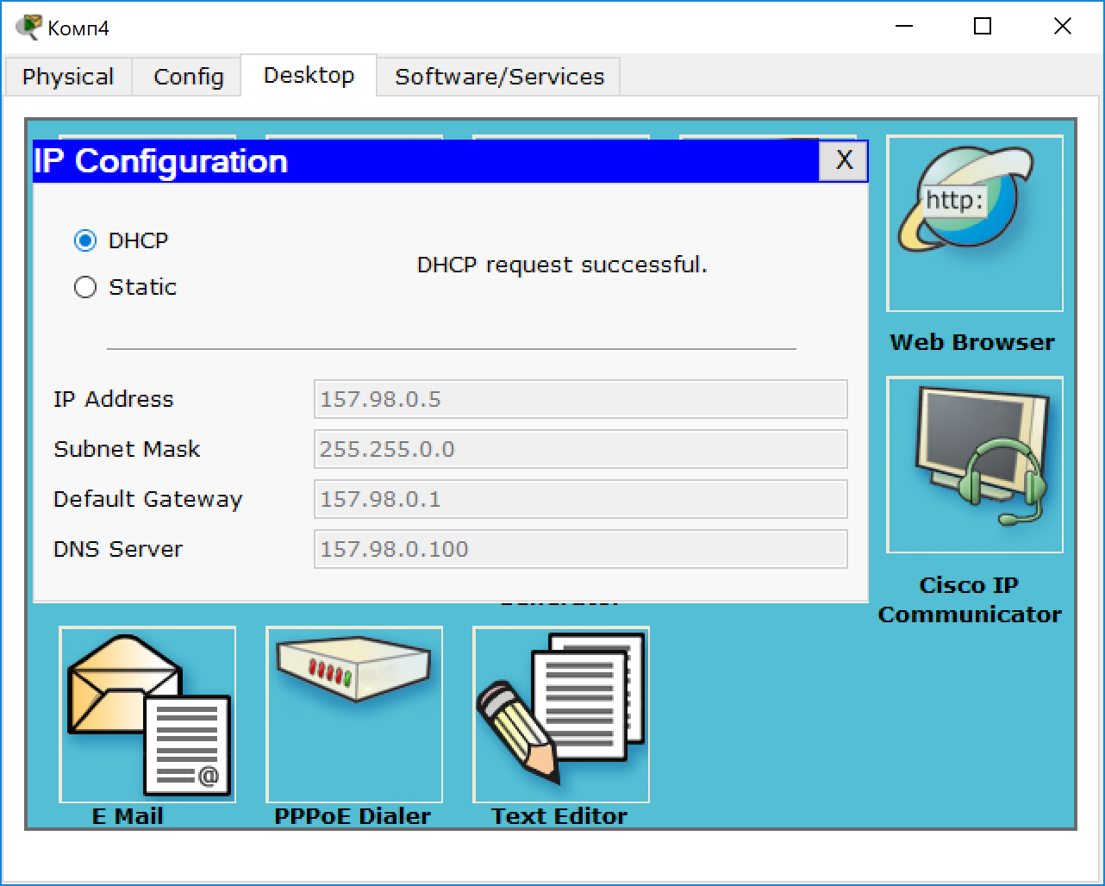

5. В отчет включить скриншот, аналогичный шагу 8 и 2-3 скриншота конфигураций рабочих станций.

